Instituto Tecnológico de Costa Rica

Programación Orientada a Objectos

Profesor: Mauricio Avilés

I semestre 2015

Proyecto Fitness

Alumnos:  
  
Wilberth Chaves sandí 2014093946

Edwin Cen Xu 2014055617

Abril 2015

**Presentación y Analisis del Problema**

El problema general es que se haga un programa que administre los pacientes del gimnasio, pero para poder resolver este problema existen subproblemas seguidos al problema general. Entonces para resolver el problema general hay que tener un menú principal con las opciones de administrar los pacientes y configurar el sistema del gimnasio. Para poder administrar los pacientes tiene que haber una opción para agregar el paciente, eliminar el paciente, y modificar el paciente. Después de eso tiene que haber opciones para agregar o quitar medidas y programa de entrenamiento al paciente. Pero antes de todo eso debe haberse registrado en el sistema los tipos de ejercicios y los tipos de maquinas del gimnasio porque el programa de entrenamiento requiere esos dos para poder crearse y así asignarlos a los pacientes.

Dentro del menú de pacientes hay que tener el listado de pacientes, la información del paciente, el botón de agregar paciente, el botón de borrar paciente, el botón de modificar paciente, el botón de medición del paciente, y el botón de programas de entrenamientos del paciente. El listado de pacientes debe mostrar todos los pacientes registrados al sistema con su información y también que permita que el usuario pueda seleccionar el paciente para modificarlo, eliminarlo, crear mediciones, o crear programas de entrenamiento. Este menú de paciente también puede mostrar la información del paciente seleccionado, si no hay paciente seleccionado o creado entonces no muestra nada. El botón de agregar paciente debe pedirle al usuario que llene un formulario con información personal del paciente, verificar si la información es válida, ver si el paciente ya ha sido registrado o no y después registrar al paciente. El botón de borrar, para usar este botón el usuario tiene que seleccionar un paciente del listado de pacientes para poder borrarlo y después de seleccionarlo se muestra la información del paciente, como la medición y los programas de entrenamiento, al usuario y preguntarle si lo desea borrar antes de eliminar al paciente del registro. El botón de modificar tiene que recoger la nueva información del paciente, verificar si son validos, actualizarlo, y avisarle al usuario de que el paciente fue actualizado exitosamente.

En el botón de medición de paciente debe mostrar otra pantalla con información de mediciones del paciente que es otro menú. En ese menú se muestran el listado de mediciones del paciente, la información de todas las mediciones, el botón de crear medición, el botón de modificar medición, y el botón de borrar medición. El listado de medidas muestra todas las mediciones creadas y también permite que el usuario las seleccione para modificar o eliminarlos. En el botón de crear mediciones el usuario tiene que ver primero si el paciente está registrado o no, después pedir al usuario que llene un formulario de las mediciones, verifica si la información es válida o no, ver si hay otra medición similar a ella y después agregar medición al paciente. El botón de modificar medición tiene que ver si hay mediciones existentes, verificar si las nuevas mediciones que puso el usuario son validas, preguntarle al usuario si desea actualizar las mediciones y después se actualizan las medidas. El botón de borrado requiere que el usuario seleccione una medida en el listado de medidas para poder eliminarlo, pero después de seleccionar le pregunta al usuario si lo quiere borrar o no.

La opción de programas de entrenamiento ocupa que el usuario que escriba los días de entrenamiento para que después se le pueda asignar los ejercicios y las maquinas que requiere para ese día. También hay que poder cambiar los ejercicios para ese día. Entonces se debe mostrar la lista con los días de entrenamiento, las opciones de agregar o eliminar día, y modificar día. Para agregarse se debe asignar el tipo de ejercicio para ese día y la maquina que se va a utilizar, además de eso hay que poner la información requerida del entrenamiento. Cuando lo desea borrar hay que seleccionar el día y después preguntarle si lo desea borrar. Para modificar los ejercicios hay que seleccionar el día primero y después se agregar la nueva información.

En el menú de configuración del menú principal muestra la opción de configurar maquinas de entrenamiento y la opción de configurar tipos de ejercicios. En configurar tipos de maquinas aparece un menú con una lista de maquinas registradas en el sistema, un botón de agregar tipo de máquina, un botón de borrar maquina, y uno de modificar la maquina. En el listado de tipos de maquinas aparecen todas las maquinas registradas y permite al usuario seleccionarlas para modificarlas. El botón de agregar requiere que el usuario escriba la descripción de la máquina para poder agregar la maquina al registro. El botón de borrar requiere que el usuario seleccione una máquina para poder eliminarse, pero antes de eliminarlo le muestra al usuario en donde se está utilizando y pregunta al usuario si lo desea eliminar o no. En modificar la maquina requiere que el usuario seleccione la maquina que quiere modificar, escribir la nueva descripción y después preguntarle si lo desea guardar. En la opción de configurar tipos de ejercicios debe mostrar otra ventana con una lista de tipos de ejercicios registrados en el sistema, las opciones de agregar o quitar el tipo de ejercicio, y la opción de modificar el tipo de ejercicio . Para poder agregar un tipo de ejercicio se ocupa la descripción del ejercicio y después agregarse en la lista. Para la opción de eliminar tipo de ejercicio requiere que el usuario seleccione el ejercicio, mostrarle al usuario en donde se está usando el ejercicio y preguntarle si lo desea eliminar o no.

Luego de implementarse la solución se logró implementarar a cabalidad todo lo detallado anteriormente exceptuando el arreglo de pequeños errores en las siguientes funcionalidades:

* Al agregar un día al programa de entrenamiento la aplicacíon deja de funcionar
* no se puede modificar una máquina en tipos de máquina
* No se borran tipos de ejercicio

La falta de implementación correcta de estas funcionalidades se debió a la poca planificación y coordinación de tareas

**Diagrama de clases**

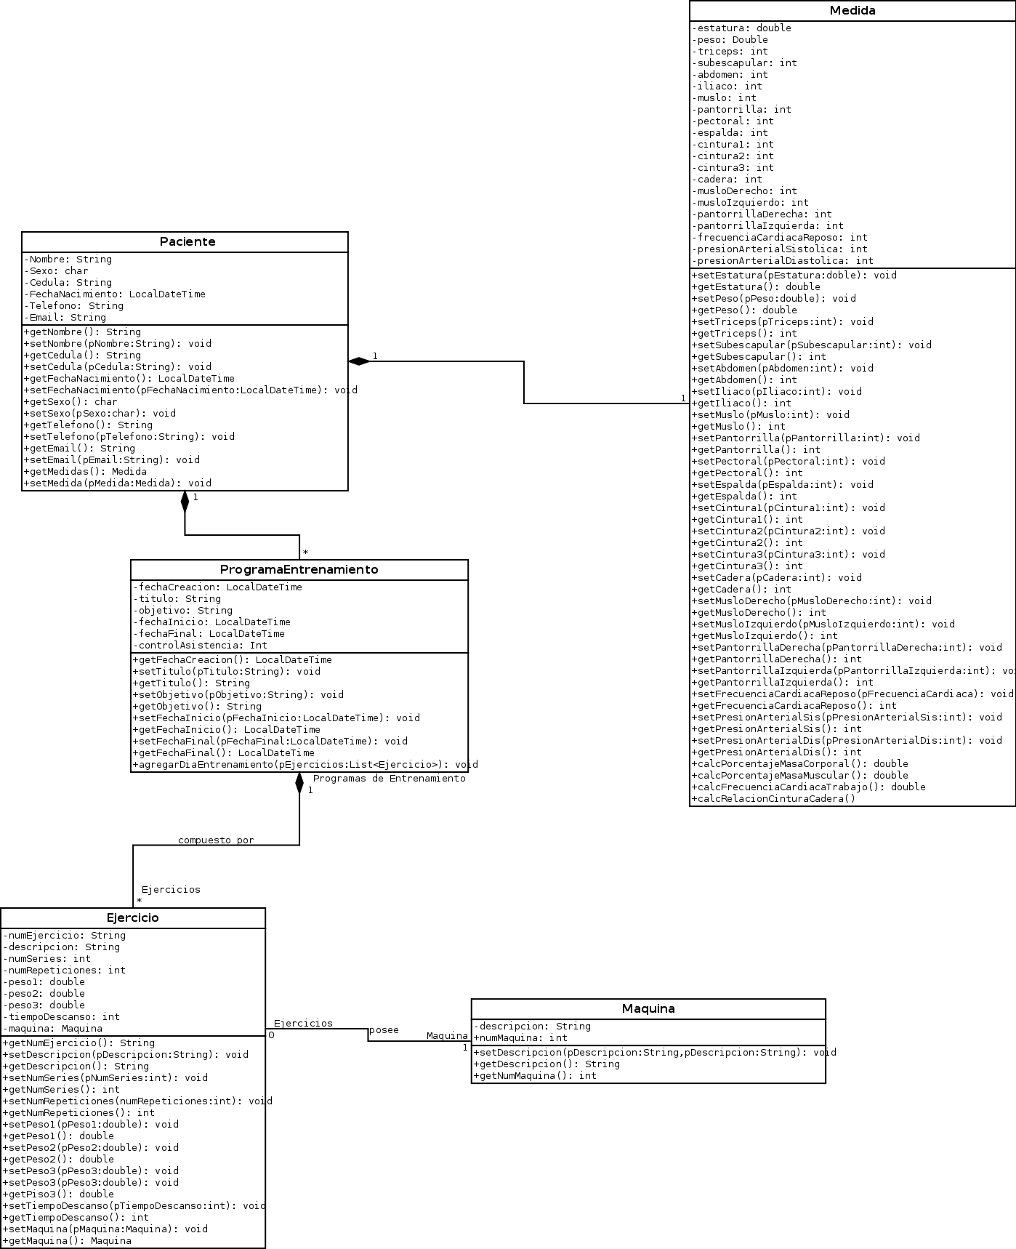

URL: <http://i.imgur.com/GonxgYW.png>

**Conclusiones**

La aplicación se penso de manera que fuese escalable y fiable, enfoncada más que todo en la parte funcional, en lo cual se concluye que el diseño gráfico no fue muy enriquesedor.

Se diseñó también para que fuese amigable con el usuario, buscando en el minimalismo.

La documentación interna del código es vaga y casi que nula debido a que se decidió hacerse al final